Capture

# 概述：

模块用于控制光源控制器以及触发相机。该模块通过接口和类的继承与实现，遵循面向对象编程（OOP）的基本原则，如封装、继承和多态。

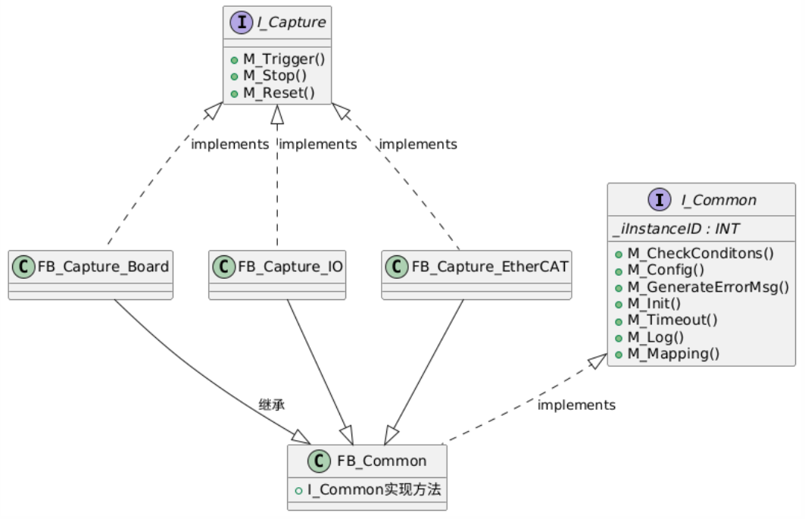

# 接口定义：

I_Capture

1. M_Stop :关闭触发板控制
2. M_Reset：初始化触发板控制
3. M_Trigger:触发触发板对光源触发以及相机拍照的控制

# 多态：

Capture的控制根据硬件的不同有不一样的控制方式与控制逻辑，通过I_Capture调用不同的硬件

* FB_Capture_Board extends FB_Common implements I_Capture：

只需要给触发板触发信号，触发板内部的程序会对光源以及相机的触发进行处理，完成后返回触发完成信号

* + M_Trigger：打开触发信号->等待触发结束->关闭触发信号
  + M_Reset：复位触发信号
  + M_Stop：关闭触发信号

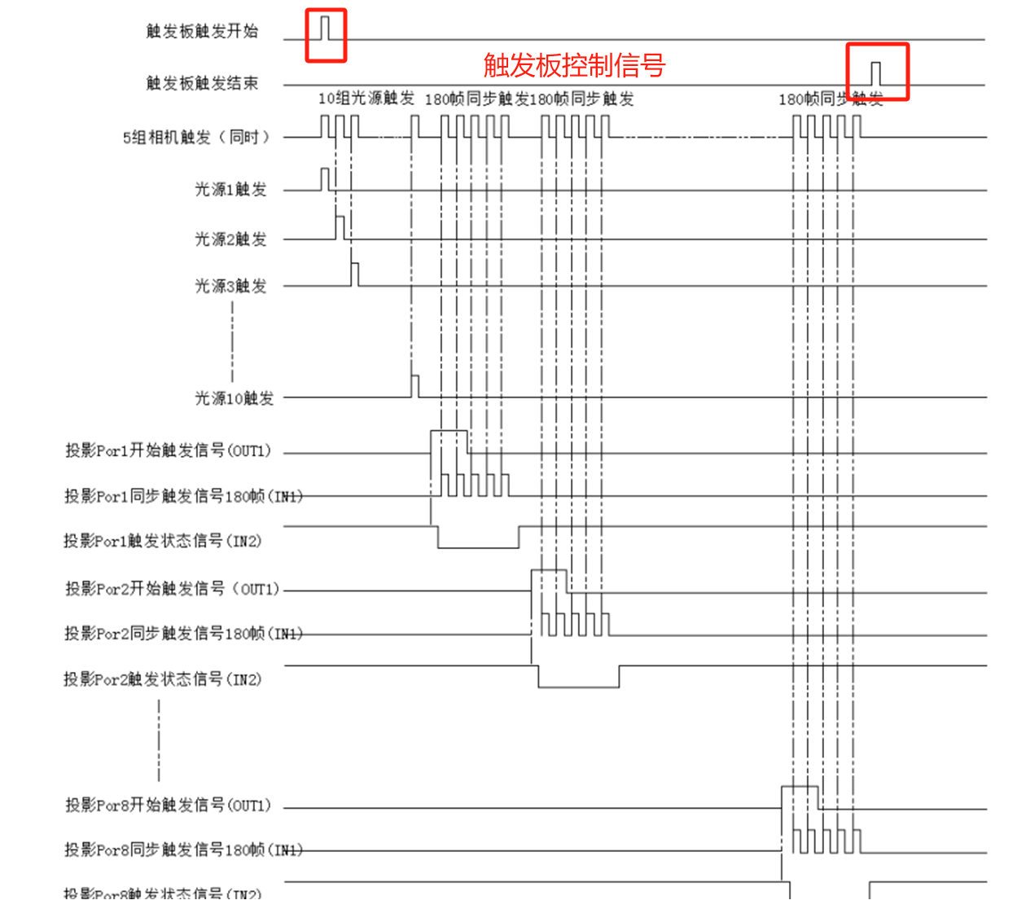

* FB_Capture_DIO extends FB_Common implements I_Capture

光源以及相机等硬件的触发逻辑在PLC内实现，通过IO的方式进行通讯

* + M_Trigger：根据下图时序进行触发控制
  + M_Reset：复位所有的控制信号
  + M_Stop：关闭触发信号

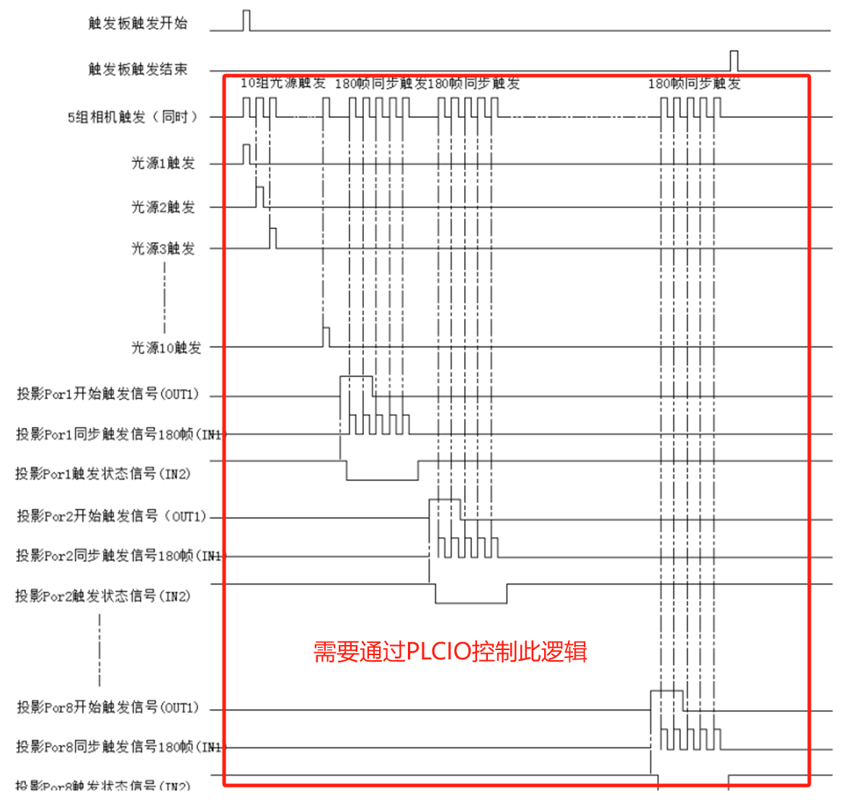

* FB_Capture_EtherCAT extends FB_Common implements I_Capture

M_Trigger：通过写参数对光源实现更多频道的控制，提升照片的质量，算法能够更好的识别处理